**Kreuzfahrtbericht ART 168**

**„Ostsee total“ mit MS Artania**

**28.06.2017 – 11.07.2017**

|  |  |  |  |  |  |
| --- | --- | --- | --- | --- | --- |
| **Datum** | **Hafen** | **Geplant lt. Ausschreibung**  **Ankunft                   Abfahrt** | | **Tatsächliche Zeiten**  **Ankunft       Abfahrt** | |
| 28.06. | Kiel |  | 19.00 |  | 19.54 |
| 29.06. | Auf See |  |  |  |  |
| 30.06. | Helsingor (R) | 08.00 | 14.00 | 06.36 | 15.50 |
| 01.07. | Travemünde | 08.00 | 14.00 | 07.54 | 13.54 |
| 02.07. | Borgholm (R) | 15.00 | 20.00 | 13.00 | 19.48 |
| 03.07. | Stockholm | 09.00 |  | 11.00 |  |
| 04.07. | Stockholm  Mariehamn | 14.00 | 07.00  20.00 | 13.48 | 13.48  22.00 |
| 05.07. | Helsinki | 12.00 | 20.00 | 12.24 | 19.00 |
| 06.07. | St. Petersburg | 11.00 |  | 07.48 |  |
| 07.07. | St. Petersburg |  | 18.00 |  | 18.46 |
| 08.07. | Tallinn | 08.00 | 14.00 | 07.48 | 14.00 |
| 09.07. | Riga | 10.00 | 20.00 | 09.06 | 19.24 |
| 10.07. | Auf See |  |  |  |  |
| 11.07. | Kiel | 09.00 |  | 08.12 |  |

**Kapitän**: Robert Fronenbroek

**Hotelmanager**: Thomas Appenzeller

**Schiffsarzt**: Dr. Wolfgang Roeske

**Gruppen:**

* Holdenried: 110 Gäste, RL Bernd Otto, 1 Cocktail auf PHX-Kosten
* Mediengruppe Thüringen: 45 Gäste, RL Michael Tallai, 1 Cocktail auf eigene Kosten, Zeitungen auf die Kabinen
* Cruisopolis: 54 Gäste, RL Raymond Useldinger, 2 x Cocktails auf eigene Kosten

**Außerplanmäßige Ausschiffungen (Gäste):**

30.06.17 / Helsingor: Fr. Laucht, BN447727, private Gründe

**Außerplanmäßige Einschiffungen (Gäste):**

-/-



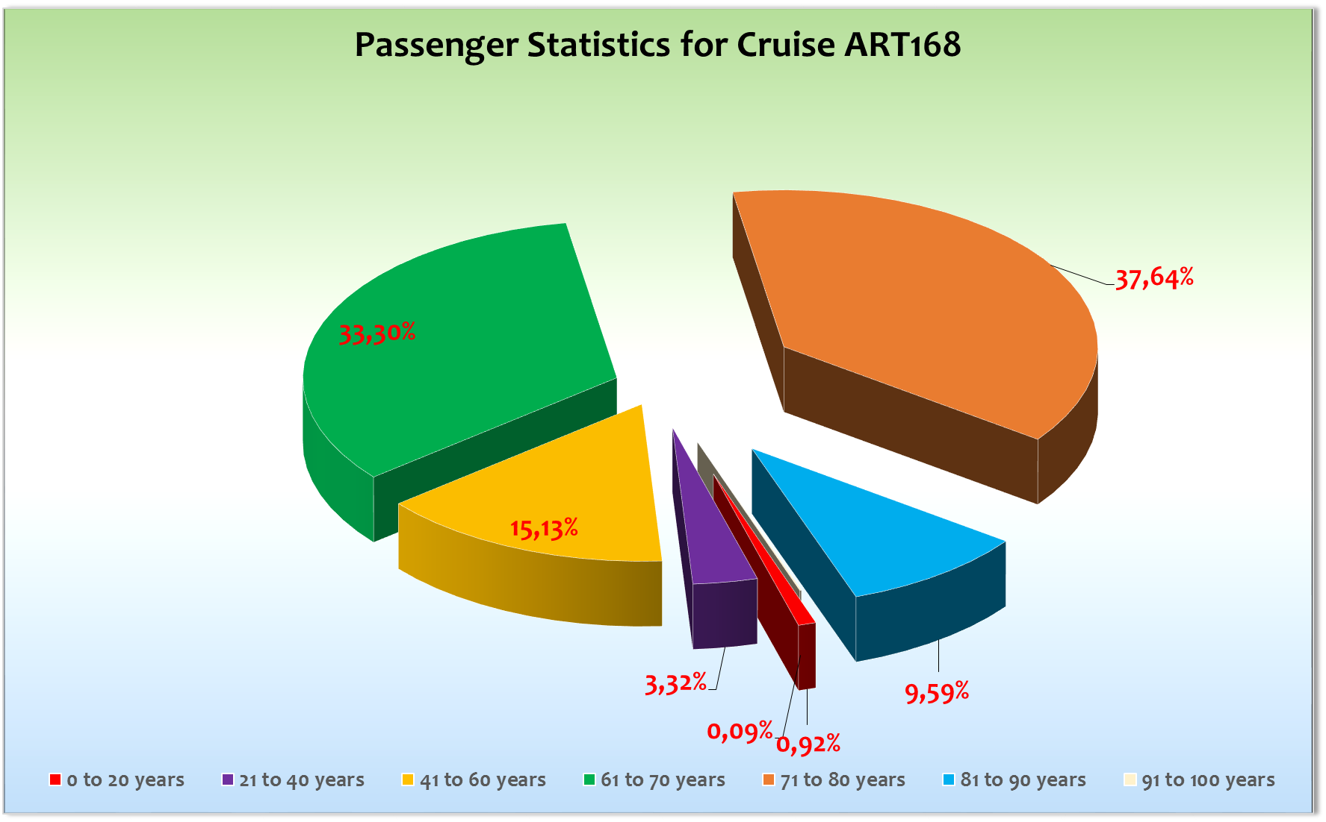



**Kommentar zur Route**

Leider fielen die ersten Tage der Kreuzfahrt den schlechten Wetterbedingungen zum Opfer. Starker Regen bis Borgholm machte den Einstieg in die Reise schwierig. MS Artania ging vor Helsingor auf Driftposition um überhaupt ein Ausbooten zu gewährleisten. Unsere Argentur in Dänemark war mit dem Hafen leider etwas überfordert – wir hatten eine sehr hohe Reklamationsquote und mussten zur Wiedergutmachung schreiten. Der Pendelbusverkehr in Travemünde zum Ortszentrum funktionierte reibungslos. Die Gäste fanden trotz des Wetters Travemünde schön. Der Rest der Reise verlief unproblematisch und zeigte unseren Gästen wie gewohnt die Schönheit der Ostsee.

**Bremerhaven**

Alles war gut – gute Abwicklung der Einschiffung.

**Helsingor**

Der Hafen wird ein Risiko durch den hochfrequenten Fährverkehr bleiben.

**Travemünde**

Hier sind Gespräche im Gange, die hohen Kosten des Pendelbusverkehrs zu eliminieren.

**Borgholm**

Schöne kleine Altstadt. Tenderbootanlegestelle ca. 500 m vom Stadtzentrum. Dort wütete an diesem Tag leider ein Feuer, welches die Stadt vernebelte. Das Feuer konnte bis zu unserer Abfahrt nicht gelöscht werden.

**Stockholm**

Wir lagen zusammen mit MS Deutschland im Hafen und ermöglichten einen gegenseitigen Besuch. Wunderbare Ausflüge.

**Helsinki**

Wir lagen im neuen Hafen, an einer neuentstandenen Pier, ca. 400 m zur Straßenbahn, ansonsten keine Hafenfazilitäten vorhanden. Taxen und Hop on / Hop off Busse standen bereit und wir setzten einen Pendelbus ein.

**St. Petersburg**

Wir hatten die Chance etwas früher anzukommen und nutzen die Zeit insgesamt 61 Auflugsbusse loszuschicken, fast rekordverdächtig. Gute behördliche Abwicklung. Sehr gute Gästeresonanz.

**Tallinn**

Endlich Sonnenschein! Dies hatten sich die Gäste bis dahin verdient. Auch hier setzten wir einen Transferbus in die Oberstadt ein.

**Riga**

Liegeplatz direkt im Stadtzentrum. Sehr gute Agenturabwicklung. Die Gäste waren mehr als positiv von Riga überrascht.

**Kiel**

Wir lagen in Kiel direkt vor dem Terminal. Unproblematische Aus- und Einschiffung.

**Hoteldepartment**

Wunderbare Zusammenarbeit. Schöne kulinarische Specials wie „Das Beste aus dem Baltikum“ als Tastingtable vor dem Abendessen oder auch das russische Late-Night-Buffet in St. Petersburg, sowie das Officers Shaken an der Phoenix Bar bei der Auslaufparty in St. Petersburg.

**Hospital**

Siehe Hospitalbericht

* Frau Frenzel, BN521167, #4477: Mit Frau Frenzel hatten wir leider einen Gast an Bord, welche alleinreisend war, und dazu eigentlich nicht mehr fähig ist. Das Team Artania, Hospital und Housekeeping musste sich fast 24 Stunden um sie kümmern. Mehrfach wurde sie auf dem Kabinenboden liegend vorgefunden. Hier stellt sich die Frage, ob sie weiterhin alleinreisend an Bord darf?

**Unterhaltungsprogramm**

1. Showensemble: 7 verschiedene Shows wurden auf der 13 Tage Reise vom Showensemble gespielt: Welcome (2x), Ozeano, Mein Vater war ein Kapitän, Celebration, Le Carrousel, Aurum Gold.

Alle Shows wurden von den Gästen sehr gut angenommen, bei allen Shows war die Lounge voll besetzt, Gäste bekamen auch teils keine Plätze mehr. Im Rahmen der White Party präsentierten die Mädels 4 Songs. Bei der Hafenbar hatten die Sänger einen Kurzauftritt mit 2 Songs.

1. Als Gastkünstler auf dieser Reise:

* Melanie Bayer - 1x Soloshow mit ca 300 Zuschauern. Die Show kam gut an, 2x Welcome-Show und 1x Aurum.
* Lubos Hasan und seine Frau Anita – 2 Soloshows, 1x volles Haus und 1x mit ca. 300 Zuschauern, 2x Welcome-Show und 1x Aurum Gold

1. Weitere Künstler, Tageskünstler:

* Dieter Janson - Lektor – hielt 6 Lektorate - Die Vorträge waren durchweg sehr gut besucht.
* Ullrich Dann – 4 Andachten + 1 Gottesdienst + 2 Vorträge, 1x Hochzeit. Er hat gut besuchte Andachten und Vorträge (100 Personen) gehabt.
* Natalija Freitag – Pianistin – täglich in Harrys Bar und 2 Solokonzerte in der Pazifik Lounge parallel zur Welcome Show + Gottesdienst. Sehr gute Pianistin.
* Alleinunterhalter Charly Brown war täglich in der Casablanca Bar + 1 Stadl Frühschoppen – Sehr gute Resonanz und Musikauswahl.
* Die Spirit Band war täglich in der Pazifik Lounge im Einsatz. Zuverlässig wie immer.
* DeeJay Christian Schütte war täglich im Einsatz, oft in der Pazifik Lounge, darüber hinaus beim Frühschoppen und Auslaufpartys. Er kontrolliert außerdem die Technik für die Pazifik Lounge und betreut ab und an die Tageskünstler. Dies macht er sehr freundlich und zuverlässig. Ausserdem ist er ab und an bei den Ausflügen on Duty.

1. Weiter Shows/ Veranstaltungen: VIP Cocktail
2. Partys: White Night und Hafenbar in der PZL. Sail away Partys mit DeeJay Christian.
3. Fazit: Die Gäste haben das Unterhaltungsprogramm sehr gut angenommen. Die Leute tanzten und feierten sehr oft. Auch die Tagesunterhaltung hat viel Anklang bei den Gästen gefunden.
4. Seemannsbücher: Leider mussten wir auf dieser Reise (ART168) feststellen, dass die Beantragung der Seemannsbücher (z.B. vom Showensemble) mit weitaus mehr Sorgfalt durchgeführt werden. Nur mit viel Glück konnten wir das Showensemble überhaupt an Bord behalten. Von acht Seemannsbücher waren letzlich nur drei korrekt beantragt. Nur Dank einsichtiger deutscher Behörden kamen wir hier mit einem blauen Auge davon.

**Thomas Gleiß,**

Kreuzfahrtdirektor

cc: Kapitän, Hotelmanager, Sea Chefs, V-Ships, Dr. Alois Franz, Chris Schädel, Christian Adlmaier,

Michael van Oosterhout, Klaus Gruschka, Jörn Hofer, Phoenix Fleet Management, Manuela Bzdega